MusicMan®
Disco Bluetooth Soundstation BT–X17
Manuel d’utilisation

Cet appareil est conforme aux conditions des normes référencées de la Directive R&TTE 1999/5/CE. Veuillez trouver ici la Déclaration de Conformité: www.technaxx.de/ (sur la barre inférieure “Konformitätserklärung”). Avant la première utilisation, lisez attentivement le manuel d’utilisation.

Cet appareil est muni d’une batterie rechargeable. Il doit être complètement chargé avant la première utilisation. Eteignez les appareils Bluetooth à proximité pour éviter l’interférence de signal!

No. de téléphone pour le support technique: 01805 012643 (14 centimes/minute d’une ligne fixe Allemande et 42 centimes/minute des réseaux mobiles). Email gratuit: support@technaxx.de

Ne montez pas trop le volume – la perte d’audition peut en resulter!
NB: Rechargez la batterie de l'appareil tous les 2 ou 3 mois s'il n'est pas utilisé !

Caractéristiques
● Transfert de musique par la version 4.0 Bluetooth avec une distance de transmission ~10m  Radio FM intégrée  Faites des appels téléphoniques sans fil par Bluetooth (fonction mains-libres)  Lors d'un appel entrant, la lecture de la musique se met automatiquement en pause  Prise en charge d’ordinateurs, de tablettes, de MP3, de CD & AUX–IN  Soyez au cœur de 'la fête' lorsque les voyants LED du dôme clignotent au rythme de la musique.

Spécifications techniques
Version BT / Distance de transmission |  |  |  |  |  | Version 4.0 / ~ 10m (portée sans obstacle)
Fonctions | Bluetooth, AUX–IN, Mains-libres, Radio FM, Carte MicroSD (prend en charge le format de musique MP3), Clé USB, Fonction antimagnétique
Sortie du haut-parleur |  |  |  | 1 x 4W (Mono)
Portée de fréquence |  |  |  | 90Hz – 18KHz
Alimentation électrique |  |  |  | Batterie rechargeable lithium ion 600mAh 3,7V intégrée
Durée de rechargement |  |  |  | environ 4 heures
Durée de lecture  (complètement rechargé) |  |  |  | 2 ~ 2,5 heures (USB, Micro SD, par Bluetooth)  3 ~ 3,5 heures (Radio)
Durée de veille |  |  |  | environ 2 semaines
SNR / Impédance haut-parleur |  |  |  |  | ≦ 80 dB / 4 Ω
Mémoire |  |  |  | Prise en charge de cartes Micro SD 32 Go maximum
Poids/Dimensions |  |  | 284 g/Ø 6,5 cm (L) x 6,5 cm (l) x 11 cm (H)
Contenu de  la livraison |  | MusicMan® Disco Bluetooth Soundstation BT–X17, Câble AUX–IN, Micro USB vers câble de rechargement USB, Manuel d’utilisation

1. Rechargement
Rechargez complètement la batterie avant la première utilisation, avec le câble de rechargement Micro USB d'origine fourni. Branchez le câble de rechargement sur la fente Micro USB (8) du haut-parleur et l'autre extrémité sur la fente USB de votre PC/Notebook ou une autre fente USB des chargeurs. Lorsque le haut-parleur est en cours de rechargement, la LED (12) devient ROUGE et clignote lentement. La LED s'éteint une fois complètement rechargée. (Il est recommandé d'éteindre le haut-parleur durant le rechargement, car il faudra plus de temps pour le rechargement complet si le haut-parleur fonctionne durant le rechargement.) Veuillez recharger le haut-parleur au moins 4 heures avant la première utilisation! NB : Rechargez la batterie de l'appareil tous les 2 ou 3 mois s'il n'est pas utilisé !

2. Aperçu du produit
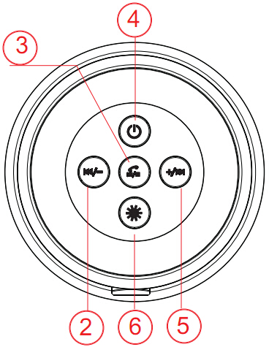
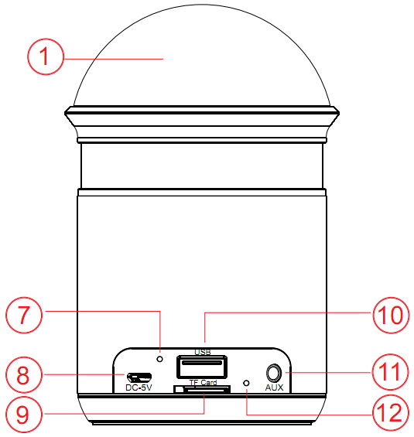
1 | Voyants LED du dôme | 2 | Retour/Volume-
7 | Micro | 3 | Lecture/Pause/Mains-libres
8 | Port de rechargement Micro USB | 4 | Alimentation/ON/OFF
9 | Fente de la carte Micro SD | 5 | Avant/Volume +
10 | Port de clé USB | 6 | Commande des voyants LED du dôme
11 | Port AUX-IN
12 | Voyant indicateur LED

Tableau de l'aperçu du produit
1 | Voyants LED du dôme
2 | Retour  Volume – | Appuyez brièvement pour revenir à la piste précédente.  Maintenez enfoncé pour baisser le volume.
3 | Lecture  Pause  Mains-libres | Appuyez brièvement pour lire, mettre en pause ou redémarrer le streaming de la musique lorsque le haut-parleur est connecté par Bluetooth avec un autre appareil Bluetooth. Il peut aussi répondre à un appel ou raccrocher tout en étant connecté à un Smartphone.  Appuyez longuement pour basculer du mode Bluetooth vers un autre mode (MicroSD, USB, AUX-IN, FM).
4 | Alimentation  ON/OFF | Appuyez longuement pour ALLUMER le haut-parleur, la LED devient BLEUE.  Lorsque le haut-parleur est allumé, appuyez longuement pour l'ETEINDRE.
5 | Avant  Volume + | Appuyez brièvement pour avancer vers la piste suivante.  Maintenez enfoncé pour augmenter le volume. Si le haut-parleur est réglé sur le volume maximum, un signal retentira pour avertir, VOL ne peut pas être davantage monté, et la lecture de la musique s'arrêtera. Mais après plusieurs secondes, le haut-parleur continuera de lire la musique.
6 | Commande des voyants LED  du dôme |  | Appuyez brièvement pour basculer sur le 'Mode de clignotement de lumière'.  Appuyez longuement pour accéder au mode de ré-appairage Bluetooth.
7 | Micro |  |  | 10 Port de clé USB
8 | Port de rechargement Micro USB |  |  | 11 Port AUX-IN
9 | Fente de la carte Micro SD |  |  | 12 Voyant indicateur LED
3. ALLUMEZ - ETEINDRE (voir touche 4)
(a) ALLUMEZ le haut-parleur : Appuyez sur la touche (4) pendant 2 à 3 secondes ; un son 'Bip' sera entendu. (b) ETEIGNEZ le haut-parleur : Appuyez sur la touche (4) pendant 2 à 3 secondes ; un son 'Bip' sera à nouveau entendu.

4. Appairage Bluetooth
ALLUMEZ le haut-parleur. Le haut-parleur est directement en mode Bluetooth et la LED BLEUE clignote. Ensuite, allumez votre appareil portable, allez dans les réglages et sélectionnez Bluetooth. Maintenant, le nom Bluetooth du haut-parleur peut être recherché, c’est ‘MusicMan Disco’. [Saisissez le code PIN '0000' pour la connexion Bluetooth si nécessaire.] Une fois trouvé, cliquez dessus. Après que la connexion Bluetooth soit établie et qu'un son 'Bip' soit entendu, la LED BLEUE du haut-parleur restera allumée. Maintenant, la musique peut être lue de votre appareil portable et la musique sera lue par le haut-parleur. Si la connexion du haut-parleur échoue, veuillez recommencer la connexion Bluetooth (telle décrite ci-dessus) jusqu'à ce que vous soyez connecté.

5. Appels Bluetooth
Lors d'un appel entrant, appuyez brièvement sur la touche pour répondre à l'appel par votre haut-parleur. Appuyez à nouveau brièvement sur la touche pour raccrocher.

6. Musique Bluetooth
Appuyez sur la touche LECTURE/PAUSE/MAINS-LIBRES et allez dans le mode Bluetooth. Après un appairage réussi, appuyez une fois sur la touche pour lire la musique sortant de votre appareil mobile. Appuyez à nouveau dessus pour mettre la lecture de la musique en pause. La LED BLEUE reste allumée. Changer le titre : Appuyez brièvement sur la touche +/ pour accéder au titre suivant, appuyez brièvement sur la touche /- pour accéder au titre précédent. Régler le volume: Maintenez longuement la touche +/ enfoncée pour augmenter le volume, maintenez longuement la touche /- enfoncée pour baisser le volume.

Lorsque le haut-parleur lit la musique de votre Smartphone connecté par Bluetooth, la LED BLEUE clignote.

7. Manipulation de l'USB et de la carte MicroSD
(a) Insérez une clé USB dans la fente USB (10) ou une carte MicroSD dans la fente de la carte MicroSD (9). Alors la musique commence immédiatement. La LED BLEUE (12) clignote. Pour mettre la lecture de musique en pause, appuyez une fois sur la touche ; appuyez à nouveau dessus et la lecture de musique continuera.
(b) Appuyez brièvement sur la touche/- pour écouter le titre précédent. Maintenez la touche /- enfoncée pour baisser le volume. Appuyez brièvement sur la touche +/ pour écouter le titre suivant. Maintenez la touche +/ enfoncée pour monter le volume.
NB: Le dernier (!) appareil inséré a la priorité.

Si vous désirez changer le mode sur USB, carte MicroSD, AUX, radio FM ou Bluetooth, appuyez longuement sur la touche .

8. Mode Radio FM

Pour une meilleure réception, le câble AUX fourni peut être branché sur le port AUX-IN (11).

(a) Appuyez longuement sur la touche pour passer au mode FM.
La LED BLEUE clignote. Maintenant, il vous faut rechercher les stations. Appuyez sur la touche pendant 2 à 3 secondes pour démarrer la fonction de recherche de stations. La LED BLEUE ne s'arrêtera pas de clignoter rapidement jusqu'à que que la recherche de stations soit terminée. Le haut-parleur recherche maintenant les stations disponibles dans votre région (portée de fréquence 87.5–108.0MHz), et les sauvegarde automatiquement. Lorsque la recherche de stations est terminée, le haut-parleur lira la première station trouvée. Si une station est reçue, la LED BLEUE clignote lentement.
Si une station est reçue, elle sera entendue ; si aucune station n'est reçue, un bruit de fond s'entendra. Dans ce cas, recommencez la fonction de recherche de stations.
(b) Appuyez brièvement sur la touche/- pour écouter la station précédente. Maintenez la touche /- enfoncée pour baisser le volume. Appuyez brièvement sur la touche +/ pour écouter la station suivante. Maintenez la touche +/ enfoncée pour augmenter le volume.
(c) Si vous souhaitez quitter le mode FM, appuyez longuement sur la touche pour basculer sur la carte Micro SD, la clé USB, AUX–IN ou Bluetooth.

9. Mode AUX–IN (1)
Pour utiliser le mode AUX–IN, branchez le câble AUX fourni (câble 3,5 mm) sur le port AUX–IN (11) et l'autre extrémité sur la fente audio d'un téléphone mobile, d'un notebook, PC tablette, lecteur MP3/MP4 etc.
Si vous êtes en mode AUX–IN, la source audio d'autres appareils (ex: ordinateur/appareils mobiles) peut être entendue. Avec la touche +/, le volume peut être monté, et avec la touche /- le volume peut être baissé. Si vous appuyez une fois sur la touche , (uniquement) le haut-parleur est en 'MODE SOURDINE', mais l'appareil branché continue la lecture. Appuyez brièvement sur la touche pour la lecture ou pour mettre la musique en pause. NB : Pour changer la piste que vous écoutez, il vous faut utiliser les boutons de votre appareil portable ! La LED BLEUE clignote lorsque AUX-IN est branché !

10. Manipulation des voyants LED du dôme
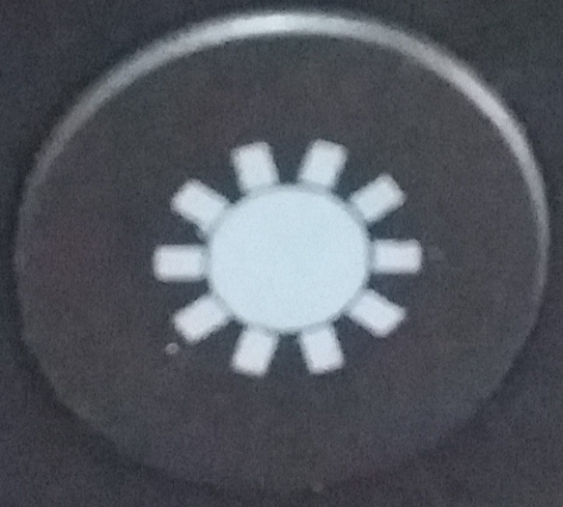
Appuyez sur la touche de commande LED du dôme (6) pour allumer les LED. Il n'y a que des couleurs mélangées (du rouge, bleu, jaune, vert), qui sont aléatoirement générées. Si le haut-parleur est en mode 'Lecture', les LED clignotent au rythme de la musique. Si le haut-parleur est en mode 'Pause', les LED clignotent lentement dans différentes couleurs.

Avertissements
● Si le haut-parleur ne s'allume pas après la mise en marche, ou s'il s'éteint après l'avoir allumé, vérifiez que la batterie soit complètement rechargée. Si l'alimentation est sur OFF, rechargez-le complètement et réessayez plus tard. (Il est conseillé de recharger le haut-parleur une fois par semaine s'il n'est pas utilisé pendant une longue période.)
● Ne rechargez le haut-parleur que dans la fente d'un PC/Notebook avec le câble de rechargement Micro USB d'origine fourni. L'adaptateur de rechargement USB peut aussi être utilisé mais UNIQUEMENT (!) jusqu'à CC 5V. Ne pas (!) recharger le haut-parleur avec plus de puissance.
● Lorsque le haut-parleur fonctionne en mode AUX–IN, ne pas (!) augmenter le volume de votre téléphone mobile, PC, lecteur MP3/MP4, CD, DVD, etc à un niveau élevé; un bang sonique ou une distorsion sonore peut en résulter. Dans ce cas, diminuez le volume soit du téléphone mobile, du PC, du lecteur MP3/MP4, CD, DVD ou du haut-parleur. Le son redevient rapidement normal.
● Si le haut-parleur n’établit pas la connexion avec votre appareil mobile ou s'il échoue la lecture de musique après la connexion, l'utilisateur devra vérifier que le code PIN correct est saisi ou que l'appareil mobile supporte A2DP.
● Ne tentez pas de démonter le haut-parleur, cela peut résulter en un court-circuit ou même l'endommager.
● Ne laissez pas tomber ou ne secouez pas le haut-parleur, cela peut casser les circuits imprimés internes ou les mécanismes.
● Gardez le haut-parleur dans un lieu sec et aéré. Evitez les excès d'humidité et de température. Les batteries ne devraient pas non plus être exposées à la chaleur excessive ou aux rayons directs du soleil.
● Cet haut-parleur n'est pas étanche, par conséquent éloignez-le de l'humidité.
● Gardez le haut-parleur hors de portée des jeunes enfants.

Conseils pour le respect de l'environnement: Matériaux packages sont des matières premières et peuvent être recyclés. Ne pas jeter les appareils ou les batteries usagés avec les déchets domestiques. Nettoyage: Protéger le dispositif de la saleté et de la pollution (nettoyer avec un chiffon propre). Ne pas utiliser des matériaux dures, à gros grain/des solvants/des agents nettoyants agressifs. Essuyer soigneusement le dispositif nettoyé. Remarque importante: Si vous notez une perte de l'électrolyte de la batterie, essuyez le boîtier de la batterie avec un chiffon doux sec. Distributeur: Technaxx Deutschland GmbH & Co.KG, Kruppstr. 105, 60388 Frankfurt a.M., Allemagne
